Teď je teď!
5-4-3-2-1

Elizabeth Gilbert, spisovatelka (a deníkářka) doporučuje (nejen) v těchto dnech jednoduchou metodu 5-4-3-2-1. Dá se dělat opakovaně, může posloužit jako deníkový záznam.
Autorka říká, že ji tato praxe přivádí zpátky k vlastním smyslovým vjemům a do přítomnosti.

Teď se zastavte, ať už děláte cokoliv a uvědomte si a ideálně zapište:
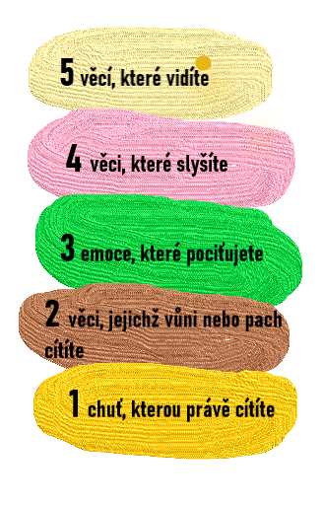

Zdroj a inspirace: Martina Nosková, https://www.facebook.com/pisudenik/

